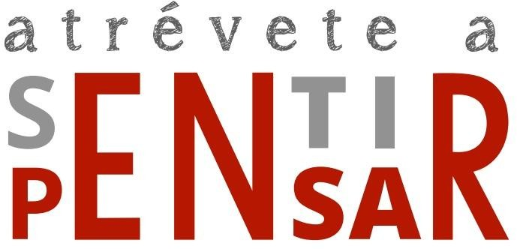
Lema para el curso 2020-21
3
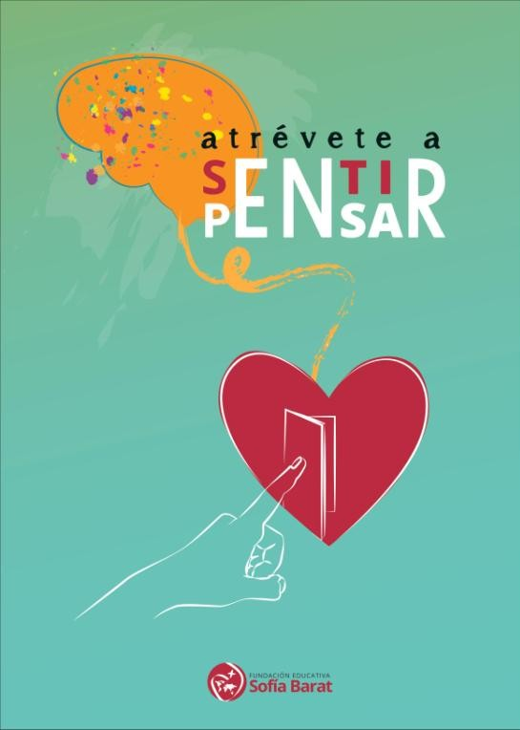
El lema de este curso es “Atrévete a pensar-sentir”…

En el lema aparece en rojo la palabra “pensar” porque queremos crecer en un pensamiento que, como decíamos arriba nos vaya haciendo capaces de mirar desde diferentes perspectivas, dialogando, haciéndonos preguntas, con una visión crítica de la realidad que sume.

“Sentir”, porque queremos crecer en un pensamiento que tenga sus raíces y esté conectado con el corazón.

“Atrévete”… Porque pensar y hacerlo con el corazón requiere de valentía, de voluntad…Hay que atreverse porque cuando pensamos y sentimos al modo de Jesús, pasan cosas y la vida se nos mueve. Si nos atrevemos a sentir del todo y a pensar al fondo, la vida nos va a llamar a comprometernos, a comprometer nuestras manos con toda seguridad…

Así, en el cartel de este curso, vemos el corazón que es la puerta de entrada, el interruptor fiable de un pensar que nace del latido del corazón del mundo, del Corazón de Dios.

Hay una mano “pulsando” el corazón, y es que, ese ha de ser nuestro modo de acercarnos…¿Con qué preguntas, imágenes, acciones, conversaciones, gestos de cercanía y servicio vamos a tocar el corazón de las personas con las que vamos a compartir la vida este curso 20-21? ¿Cómo vamos a dejar que las preguntas de Jesús “pulsen” nuestro corazón también?

En la imagen, hay un hilo, un hilo que conecta el corazón y el cerebro, el corazón y la razón, un hilo que simula una interrogación, porque vivimos con sentido crítico cuando

dejamos que el corazón nos formule preguntas, y entonces nos hacemos buscadores, exploradores de la realidad… Y es entonces cuando se nos ordena el pensamiento (cerebro) y salta en nosotros la explosión de colores que vemos en el cartel y que es el don de la creatividad, del pensamiento propio, del color de cada uno; del pensamiento con otros (la mezcla de colores)…

Es ese triple movimiento el que nos ayudará a hacer vida este lema que nos impulsa…”atrévete a pensar- sentir”
4

